# Mục đích của tài liệu

Tài liệu này hướng dẫn cách cài đặt Apache, PHP, MySQL

# Mục tiêu công việc

Cài đặt hệ thống phục vụ công việc chỉnh sửa code

# Các bước chuẩn bị

## Download Apache, PHP và MySQL

* Cần download **Apache version SSL** tại địa chỉ:

[svn://192.168.0.109/svn/prjo_guru/10_common/11_enviroment/111_software/Apache_2.2]

* Download PHP tại địa chỉ:

[svn://192.168.0.109/svn/prjo_guru/10_common/11_enviroment/111_software/PHP_5.3]

* Download MySQL tại địa chỉ:

[svn://192.168.0.109/svn/prjo_guru/10_common/11_enviroment/111_software/MySQL_5.5]

# Cài đặt và cấu hình Server

Việc cài đặt và cấu hình Apache, PHP, MySQL tham khảo file:

svn://192.168.0.109/svn/prjo_guru/10_common/14_training/140_PHP/Apache, php, mysql install guide.doc

Note: sử dụng các file cài đặt được nhắc đến trong mục 3.1, không sử dụng các file được nhắc đến trong file hướng dẫn cài đặt “huong dan cai dat moi truong.doc”, file này chỉ dùng để tham khảo cách cài đặt.

Ngoài các thao tác làm theo file hướng dẫn cài đặt “huong dan cai dat moi truong.doc”, cần thực hiện thêm các bước dưới đây:

## Tạo key cho Apache SSL

* Vì là Apache SSL nên khi cài đặt xong cần phải tạo Key cho server. Để tiện cho việc tạo key này hãy copy file:

[svn://192.168.0.109/svn/prjo_guru/10_common/14_training/140_PHP/Config/makecert.bat]

vào thư mục gốc của Apache (tức là file makecert.bat cùng cấp với thư mục conf của Apache).

* Sau đó thực hiện file makecert.bat và làm theo hướng dẫn.
* Khi chạy xong, Kiểm tra nếu đã tồn tại file [conf\ssl.crt\server.crt] và [conf\ssl.key\server.key] thì việc tạo key đã hoàn thành.

## Thiết định [conf\httpd.conf]

* Khi cài Apache SSL thì đồng thời dùng được cả 2 server theo các giao thức http và https
* http vẫn dùng thiết định trong file [conf\httpd.conf]
* Còn thiết định https sẽ được cấu hình trong file [conf\extra\httpd-ssl.conf]
* Có thể tham khảo các file config trong thư mục này

[svn://192.168.0.109/svn/prjo_guru/10_common/14_training/140_PHP/Config]

* Trong file [httpd.conf] có lệnh include file [conf\extra\httpd-ssl.conf]
* Nhất thiết phải có [LoadModule headers_module modules/mod_headers.so]
* Add thêm dòng sau vào cuối file

<IfModule headers_module>

RequestHeader set X-SSL-REQUEST %{HTTPS}s

</IfModule>

Việc thiết định Apache config để chạy SSL rất phức tạp, chỉ cần sai một dòng thiết lập là Apache sẽ không chạy được. Do đó, nên tham khảo các file config mẫu đã nói ở trên và cấu hình tương tự

## Cấu hình PHP

* PHP.ini cần load các thư viện mở rộng sau
  + php_mbstring.dll
  + php_pdo.dll
  + php_pdo_mysql.dll
  + Thiết định [display_errors = Off]
  + Thiết định mail server: Ví dụ:
    - SMTP = 192.168.0.5
    - smtp_port = 25
    - sendmail_from = [nguyenvanvu@luvina.net](mailto:nguyenvanvu@luvina.net)

thay đổi thành địa chỉ mail của mình

* + - chú ý: đây là mail của Luvina, nên khi dùng phải hết sức cẩn than.
    - Mail chỉ gửi được cho mail nội bộ của Luvina

# Cấu hình PHP5.23 và Apache2.2.13

* Copy php_ver5.2.3 tại địa chỉ SVN:

*\\192.168.0.95\environments/php/php_ver5.2.3.zip*

*Về thư mục* **D:\projects\tools*\PHP5.2.3*** *(chú ý tên thư mục không viết có dấu space)*

*Extract file vừa copy*

* Trong thư mục **D:\projects\tools*\PHP5.2.3*** Đổi tên file [php.ini-dist] thành [php.ini] và tiến hành cấu hình như sau:

**Chú ý: Dùng phần mềm Notepad để mở nhé. Tránh trường hợp bị lỗi font thì sẽ không đọc được các thiết định trong file này.**

|  |
| --- |
| extension_dir = “Đường dẫn đến Thư_mục_PHP/ext/”  extension=php_curl.dll  extension=php_mbstring.dll  extension=php_mysql.dll  extension=php_pdo.dll  extension=php_pdo_mysql.dll  ; Magic quotes for incoming GET/POST/Cookie data.  magic_quotes_gpc = Off  ; Magic quotes for runtime-generated data, e.g. data from SQL, from exec(), etc.  magic_quotes_runtime = Off  ; Use Sybase-style magic quotes (escape ' with '' instead of \').  magic_quotes_sybase = Off |

* Tại “thư mục cài đặt Apache/conf” (VD: D:\projects\tools\Apache2.2.13\conf) Mở file httpd.conf ra và cấu hình như sau:

**Chú ý: Dùng phần mềm Notepad để mở nhé. Tránh trường hợp bị lỗi font thì sẽ không đọc được các thiết định trong file này.**

|  |
| --- |
| LoadModule rewrite_module modules/mod_rewrite.so  LoadModule php5_module "Đường_dẫn_thư_mục_PHP/php5apache2_2.dll"  <IfModule mod_php5.c>  AddType application/x-httpd-php .php  </IfModule>  phpinidir " Đường_dẫn_thư_mục_PHP"  DirectoryIndex index.htm index.html index.html.var index.php  DocumentRoot "D:/projects/tools/Apache2.2/htdocs" |

* 1. Restart lại Apache: Click vào icon trên taskbar, chọn Apache 2.2 >> Click Restart

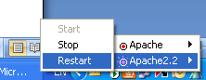

* 1. kiểm tra localhost xem hệ thống đã cấu hình xong hay chưa: Nhập <http://localhost/> trên trình duyệt >> hiển thị như image nghĩa là hệ thống đã cầu hình xong.

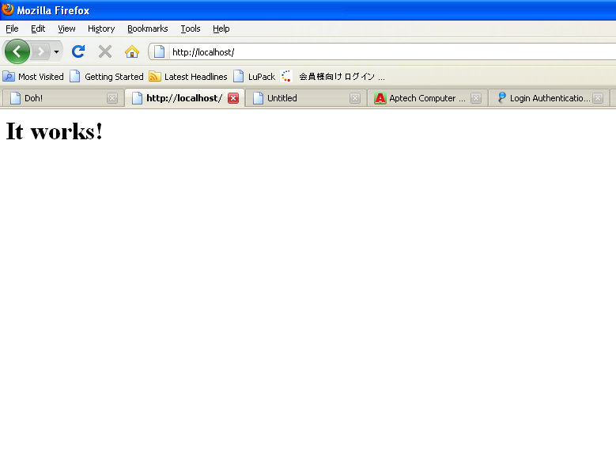

* **Cách chạy các file .php :**

Để có thể chạy được các file php, thì chúng ta phải đưa các file .php vào thư mục “đường dẫn đến Appache/htdocs”

Nếu không muốn để các file .php vào thư mục **“đường dẫn đến Appache/htdocs”** thì sẽ phải trỏ lại đường dẫn chứa file .php:

**Ta làm như sau:**

Trong file **httpd.conf** Tìm đến dòng:

* ***DocumentRoot "đường dẫn đến Appache/htdocs"*** Thay bằng *DocumentRoot "đường dẫn đến thư mục chứa các file .php"*
* *<Directory "D:/projects/tools/Apache2.2/htdocs">* Thay bằng *<Directory "đường dẫn đến thư mục chứa các file .php">*

***Trong đường dẫn Nhớ là dấu [/] chứ không phải [\]***

==> Restart lại Apache.

* **Kiểm tra xem đã load được các thư viện đã thiết định ở trên chưa?**

Tạo file **phpinfo.php** có nội dung sau

<?php

echo phpinfo();

Sau đó save trong thư mục đã thiết định ở trên(bước thiết định: **Cách chạy các file .php)**

Thực hiện chạy url:

<http://localhost:80/phpinfo.php>

🡺 Sẽ hiển thị màn hình sau và nhìn thấy các thư viện được load: mbstring, mysql

